 | Министерство науки и высшего образования Российской Федерации  Федеральное государственное бюджетное образовательное учреждение  высшего образования  «Московский государственный технический университет  имени Н.Э. Баумана  (национальный исследовательский университет)»  (МГТУ им. Н.Э. Баумана)

ФАКУЛЬТЕТ _____ИНФОРМАТИКА И СИСТЕМЫ УПРАВЛЕНИЯ___________________________

КАФЕДРА _____СИСТЕМЫ ОБРАБОТКИ ИНФОРМАЦИИ И УПРАВЛЕНИЯ___________________

РАСЧЕТНО-ПОЯСНИТЕЛЬНАЯ ЗАПИСКА

К НАУЧНО-ИССЛЕДОВАТЕЛЬСКОЙ РАБОТЕ

НА ТЕМУ:
____Анализ и сравнение методов апскейлинга изображения в играх____________________________
_______________________________________________
_______________________________________________
_______________________________________________
_______________________________________________
_______________________________________________

Студент __ИУ5-34М______ _________________ ______Г.Ю. Пименов_____
(Группа) (Подпись, дата) (И.О.Фамилия)

Руководитель _________________ _____Ю.Е. Гапанюк______
(Подпись, дата) (И.О.Фамилия)

2023 г.
Министерство науки и высшего образования Российской Федерации
Федеральное государственное бюджетное образовательное учреждение
высшего образования
«Московский государственный технический университет имени Н.Э. Баумана
(национальный исследовательский университет)»
(МГТУ им. Н.Э. Баумана)

УТВЕРЖДАЮ
Заведующий кафедрой ___ИУ5____
(Индекс)
______________ ___В.И. Терехов__
(И.О.Фамилия)
«_04_» ____сентября_______ 2023 г.

ЗАДАНИЕ
на выполнение научно-исследовательской работы

по теме ______Анализ и сравнение методов апскейлинга изображения в играх____________________ _______________________________________________________________________________________

Студент группы _ИУ5-34М__

___________________________________Пименов Георгий Юрьевич____________________________
(Фамилия, имя, отчество)

Направленность НИР (учебная, исследовательская, практическая, производственная, др.)
____________________ИССЛЕДОВАТЕЛЬСКАЯ____________________________________________
Источник тематики (кафедра, предприятие, НИР) _____КАФЕДРА_____________________________

График выполнения НИР: 25% к ____ нед., 50% к ____ нед., 75% к ___ нед., 100% к ____ нед.

Техническое задание _________провести анализ и сравненить опытным путем методы апскейлинга изображения в играх______
_______________________________________________________________________________________
_______________________________________________________________________________________
_______________________________________________________________________________________
_______________________________________________________________________________________
Оформление научно-исследовательской работы:

Расчетно-пояснительная записка на 29 листах формата А4.
Перечень графического (иллюстративного) материала (чертежи, плакаты, слайды и т.п.)
_______________________________________________________________________________________
_______________________________________________________________________________________
_______________________________________________________________________________________
_______________________________________________________________________________________

Дата выдачи задания «_04_» ____сентября_______ 2023 г.

Руководитель НИР _________________ ______Ю.Е. Гапанюк______
(Подпись, дата) (И.О.Фамилия)
Студент _________________ ________________________
(Подпись, дата) (И.О.Фамилия)

Примечание: Задание оформляется в двух экземплярах: один выдается студенту, второй хранится на кафедре.

Оглавление
- Введение 4
- 1 Понятие апскейлинга 5
- 2 Методы апскейлинга 5
- 3 Метрики апскейлинга 9
3.1 Загрузка видеокарты 9
3.2 Минимально-допустимое разрешение 9
3.3 Резкость изображения 12
3.4 Количество кадров в секунду 16
3.5 Чёткость изображения 20
3.6 Количество артефактов 23
- 4 Различия технологий ИИ-масштабирования 26
- Заключение 28
- Список литературы 29

Введение
В низком качестве в исходном виде картинки смотрелись бы ужасно на суперсовременном телевизоре высокого разрешения. Но просто растянуть картинку нельзя — получится еще хуже. Тогда на помощь приходит искусственный интеллект.
Требования к качеству обработки изображения возросли многократно, потому что любые устройства высокого разрешения по отношению к контенту работают подобно лупе, выявляющей все недостатки видеотрансфера. И чтобы он достойно выглядел, его нужно улучшать. Это вполне возможно, ведь улучшают фотографии перед публикацией профессиональные ретушеры и дизайнеры. Они подходят индивидуально к каждому фото, чаще всего обрабатывая его участками: где-то осветляют, где-то затемняют, где-то смягчают, а в другие детали делают более резкими и т. д. Искусственный̆ интеллект в поступает аналогично, но 60 раз в секунду.
Масштабирование изображений — это процесс, который я довольно часто использовал в своей работе в качестве графического дизайнера. Существуют различные методы масштабирования изображений, и у меня была возможность попробовать некоторые из них. В этой работе рассмотрим некоторые наиболее распространенные методы масштабирования изображений.

Понятие апскейлинга
Красивую картинку в видеоиграх можно получить не только с помощью производительного железа, но и благодаря умным алгоритмам и нейросетям.
Одним из таких алгоритмов как раз является апскейлинг. С его помощью игру можно запустить с пониженным разрешением экрана и снизить нагрузку на видеокарту, но почти не потерять в качестве картинки.
Нейросетевые алгоритмы автоматически подгонят изображение под более высокое разрешение: добавят фильтры резкости и дорисуют недостающие детали. Иногда игры с ИИ-обработкой получаются даже более четкими, чем без нее. При этом производительность вырастет, картинка станет более плавной.
Апскейлинг — это общее название множества технологий, которые увеличивают разрешение изображений. Он применяется повсеместно: когда вы запускаете фильм в низком качестве на 4К-телевизоре, картинка обязательно проходит через простой апскейлер. При этом качество обычно снижается: примитивные алгоритмы прошлых поколений ничего не дорисовывают, а просто растягивают то, что есть.
ИИ-апскейлинг. ИИ-апскейлинг сейчас чаще всего применяется для улучшения и «омолаживания» старых фотографий и видео, снятых на пленку или низкокачественные цифровые камеры.
Любой апскейлинг снижает качество графики. Неважно, на каком массиве данных обучалась технология: красивее всего играть вообще без технологий масштабирования, в естественном разрешении монитора.

Методы апскейлинга
Традиционные методы апскейлинга, такие как билинейная и бикубическая интерполяция, просты в использовании и дают быстрые результаты. Эти методы можно использовать когда нужно быстро увеличить маленькое изображение. Однако, они могут давать размытые или неровные результаты. Билинейная интерполяция — самый простой метод, и он оценивает значение новых пикселей на основе значений окружающих пикселей. Бикубическая интерполяция — это более продвинутый метод, использующий кубическую формулу для получения более гладких результатов, но он все еще не идеален.
Масштабирование на основе машинного обучения, с другой стороны, использует алгоритмы искусственного интеллекта для анализа и воссоздания отсутствующих деталей изображения. Эти методы могут давать более точные и подробные результаты, но они также требуют больших вычислительных ресурсов. Самый популярный метод, основанный на машинном обучении, когда нужно получить высококачественные результаты. Он использует глубокие нейронные сети для анализа изображений и генерации новых пикселей, и результаты часто бывают ошеломляющими.
Гибридные методы, которые сочетают в себе традиционные методы масштабирования и машинного обучения, могут предложить лучшее из обоих миров. Эти методы можно использовать, когда нужно сбалансировать скорость и точность. Например, можно использовать традиционное масштабирование для создания большего изображения, а затем использовать машинное обучение для уточнения результатов. Это более быстрый и эффективный метод, особенно для больших изображений или приложений реального времени.
При обработке видео чудес ждать не стоит — детали, не существующие на изначальной записи, нейросеть не додумает. Зато их можно добавить позже при помощи генерации вроде Adobe Firefly.
Масштабирование в видеоиграх работает иначе: алгоритмы обрабатывают кадры не по одному, а потоком, по несколько десятков в секунду. При работе они не только учитывают содержимое конкретного изображения, но и сопоставляют его с соседними кадрами.
Все технологии апскейлинга для игр созданы и курируются производителями видеокарт: AMD, Nvidia и Intel. В настройках их обозначают аббревиатурами: DLSS, NIS, FSR, RSR, XeSS. Эффективность и особенности их работы различаются, но задача у всех одна — сделать так, чтобы игры работали быстрее, меньше напрягали компьютер и выглядели при этом лучшим возможным образом.
Гоустинг. Одна из крупных проблем масштабирования — гоустинг, то есть эффект, при котором за движущимся объектом в кадре заметен полупрозрачный «хвост». Постоянно улучшающиеся модели апскейлинга снижают гоустинг в играх с каждой новой версией (рисунок 1).
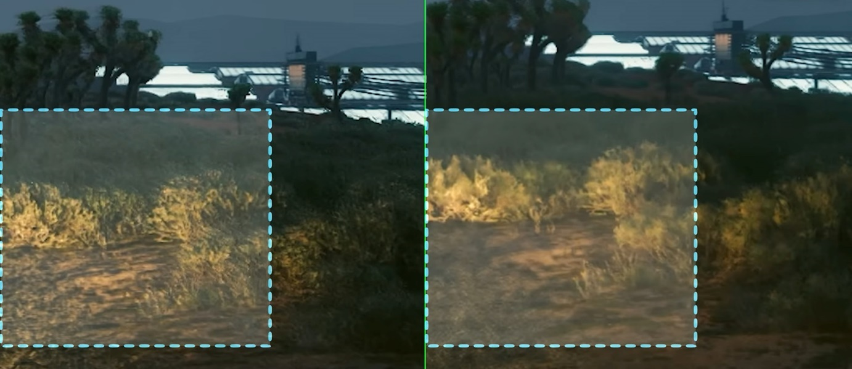
Рисунок 1 – пример гоустинга

Пикселизация. Попробуйте снизить разрешение на ноутбуке или компьютере в несколько раз — картинка резко потеряет в качестве, а края круглых объектов на экране превратятся в лесенки. Это и есть пикселизация, которая проявляется при уменьшении разрешения.
Разные разработчики технологий апскейлинга по-разному подходят к сглаживанию пикселей, но идеала пока не достиг никто. Особенно пиксели заметны при приближении и на контрастном фоне — мелкая лестница на фоне неба вдали кадра при апскейлинге рискует пропасть вовсе.
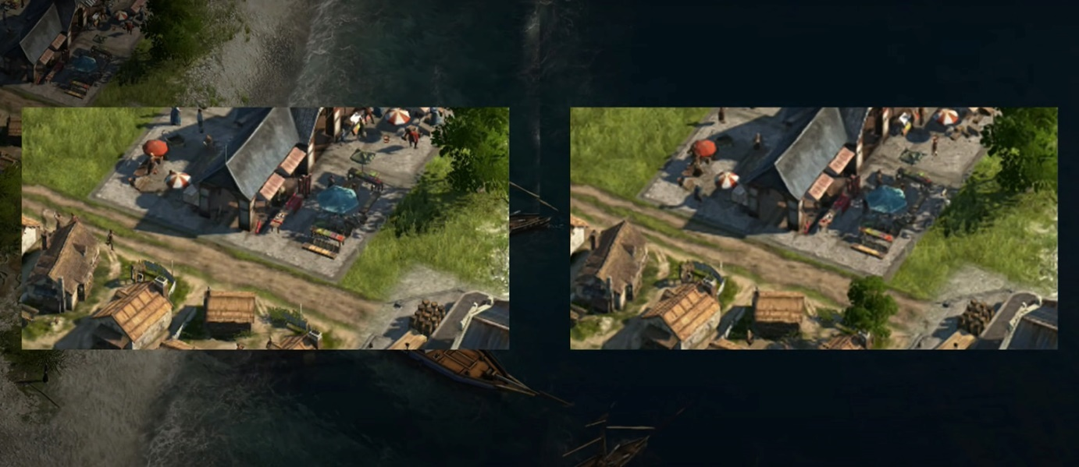
Рисунок 2 – пример пикселизации

Форсированный апскейлинг. Масштабирование в играх работает хорошо, когда технологии для его просчета встроены в видеокарту, а логика использования продумана разработчиками на этапе создания игры. Но если видеокарта чересчур устарела или апскейлинг не добавили в игру, можно воспользоваться технологиями форсированного апскейлинга. То есть «насильного» масштабирования игры, даже если та его не поддерживает.
Форсированный апскейлинг ожидаемо сильнее ухудшает графику в игре, чем встроенный разработчиками. Снижение разрешения приводит к существенной потере детализации, а производительность увеличивается примерно в 1,5 раза вместо 2–4.
Производительность. Игроки закрывают глаза на недочеты в графике благодаря приросту производительности: более плавное движение на экране часто куда важнее для восприятия, чем качество текстур.
Технологии последних лет обеспечивают прирост FPS в 2–4 раза в сравнении с использованием нативного разрешения. Например, Cyberpunk 2077 с последней версией апскейлера от Nvidia и видеокартой RTX 4090 позволяет увеличить производительность в четыре раза — с 20 до 100 FPS на максимальных настройках в 4К.

Метрики апскейлинга

Загрузка видеокарты
Отображает то, как сильно включение технологии апскейлинга нагружает видеокарту
FSR 1.0 просто берет кадр в низком разрешении, реконструирует его до нужного уровня и обводит края объектов, тем самым повышая резкость. Так создается иллюзия, что изображение более детализированное, чем оно есть на самом деле. Но новых деталей в реальности нет — им просто неоткуда взяться. Это и есть главный минус технологии. Из плюсов: существенно повышается fps, можно использовать в любой игре.
FSR 2.0 работает гораздо сложнее. Для апскейлинга изображения применяется фильтр Ланцоша (рисунок 3). Вместо того, чтобы брать в качестве входной величины только текущий кадр, используются данные сразу из нескольких, которые объединяются в один буфер и затем масштабируются. Эти кадры формируются с так называемым джиттером — то есть со смещением на один пиксель. Несколько сдвинутых кадров объединяются в одну картинку, гораздо более четкую, чем исходные. Аналогичная технология используется в профессиональных фотокамерах, позволяя получать очень детализированные снимки.
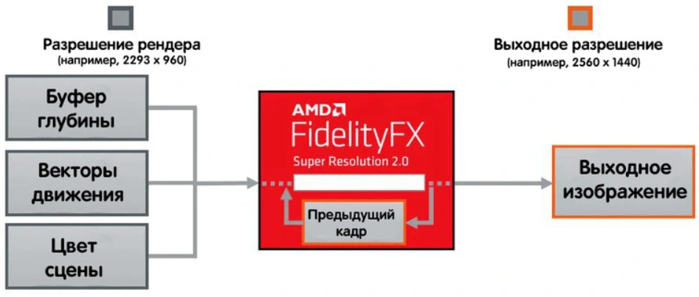
Рисунок 3 – фильтр Ланцоша

Минимально-допустимое разрешение
Показывает, начиная с какого разрешения возможно применить технологию
Для игр только две большие компании предлагают технологии апскейлинга: DLSS от NVIDIA и FSR от AMD (если не считать любительских наработок). Принцип работы у них разный, но обе задействуют нейросети в дополнение к стандартным алгоритмам.
Использовать их можно только в самих приложениях и играх (а не на уровне экрана или видеокарты). В 2021 году DLSS от NVIDIA интегрировали в движок Unreal Engine 4, а в будущем собираются добавить в Unity и UE5. AMD FidelityFX Super Resolution (FSR) стала доступна рядовым пользователям только в конце июня 2021 года и пока поддерживается лишь восьми играх. Алгоритм анализирует объекты на каждом отдельном кадре, увеличивает разрешение и применяет различные эффекты, включая сглаживание, увеличение резкости (рисунок 4).
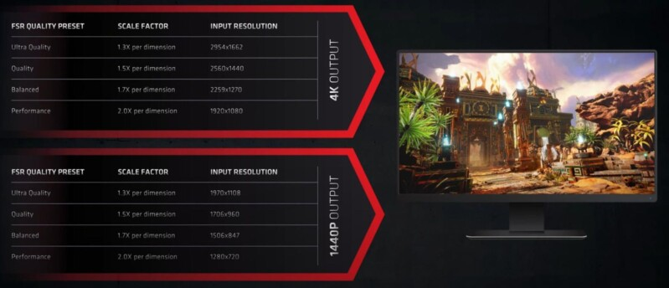
Рисунок 4 – сравнение разных режимов FSR и нативного 4К

У FSR нет временного компонента: система не учитывает ни предыдущие кадры, ни положение объектов на будущих кадрах с учётом векторов, поэтому работает система неидеально и иногда допускает артефакты. Но зато и никаких особенно строгих системных требований у FSR нет: подходят видеокарты NVIDIA GeForce GTX 10-й серии и новее, AMD Radeon RX 460 и новее и даже графические ускорители от Intel.
Использование FSR снижает нагрузку на видеокарту от 40% до 60% в зависимости от разрешения и режима. В будущем технология может появиться и на консолях нового поколения, которые используют графическую архитектуру AMD.
NVIDIA DLSS (Deep Learning Super Sampling) устроена сложнее и обеспечивает более высокое качество масштабирования изображения, но и требования у неё намного выше. Технология опирается на специальные тензорные ядра, предназначенные для быстрого обсчёта матриц нейросетей, которыми оснащаются только видеокарты серий RTX 20 и RTX 30.
Согласно статистике Steam, такие карты есть примерно у 17% пользователей (это довольно много). В Steam порядка 120 миллионов учётных записей, то есть карты RTX используют порядка 20,5 миллионов человек. Однако подавляющим большинством этих пользователей назвать тяжело, поэтому не все разработчики считают DLSS необходимостью.
В DLSS первой версии нейросеть нужно было обучать на конкретной игре (это сотни часов), при этом рядовые геймеры и игровые журналисты жаловались на мерцание, низкую чёткость и другие проблемы.
Однако в DLSS 2.0 многое изменилось. Технология анализирует прошлые кадры и определяет векторы движения объектов в поле зрения, чтобы корректно обрабатывать динамичные сцены — без мерцания и артефактов.
В поддерживаемых играх прирост производительности с DLSS 2.0 достигает от 40% до 120% в зависимости от игры. DLSS поддерживается в большинстве крупных релизов: владельцев видеокарт GeForce RTX всё больше, вместе с этим растёт число потребителей новых технологий.
FSR и DLSS — не все технологии, которые снижают нагрузку на железо и повышают производительность игр с минимальным влиянием на качество графики. Microsoft активно тестирует продвинутую систему работы с памятью DirectStorage, на основе которой NVIDIA разрабатывает собственную RTX IO. Она ускоряют загрузку, упрощает обращение игры к ассетам и «агрессивнее» сжимает файлы на диске.
Сами графические API вроде DirectX 12 Ultimate и Vulkan интегрируют всё больше инструментов, чтобы оптимизировать производительность и снизить системные требования. Например, Variable rate shading помогает разработчикам разбивать отображаемое на экране пространство на зоны и рендерить их с разной степенью детализации. А Sampler feedback повышает производительность, позволяя игре повторно использовать уже отрендеренные текстуры или обходить рендеринг поверхностей за кадром, а также быстрее загружать текстуры.

Резкость изображения
Качество изображения при увеличении резкости
Поскольку кадры в играх непрерывно двигаются, алгоритм должен понимать, как изображение перемещалось в предыдущих кадрах. Для этого используются векторы движения. С помощью них можно предсказать, где объекты были в предыдущем кадре и где будут в следующем.
Помимо этого, FSR 2.0 нужен буфер глубины. Его можно представить как черно-белое изображение. Дальние объекты маркируются светлыми оттенками, а ближние — более темными.
Этот буфер используется как для повышения fps, так и наложения различных эффектов, вроде глубины резкости и фонового затенения объектов.
Требования к движку игры у FSR 2.0 практически такие же, как у DLSS 2.X. По словам инженеров AMD, если проект уже поддерживает технологию NVIDIA, адаптировать ее для FidelityFX Super Resolution можно буквально за пару дней. Отличие лишь в том, что DLSS использует специальные тензорные ядра видеокарт GeForce RTX, а FSR — обычные мощности любой карточки. Поэтому новой технологией поддерживаются не только продукты Radeon, но и GeForce более ранних серий (начиная с GTX 1070).
Сразу после релиза FSR 2.0 в сети появилось множество обзоров, в основном англоязычных. Сразу оговоримся, что цель статьи — понять, насколько апскейлинг полезен для обычного геймера (коим является автор статьи). Это не технический материал, а скорее личные впечатления — не ждите кучи тестов и анализа «с лупой».
Пока новую технологию от AMD поддерживает лишь одна игра. Купить DEATHLOOP в России — та еще задачка, справиться поможет специализированный материал.
Запускался шутер от Arkane Studios на следующей системе:
- Процессор: AMD Ryzen 5 3600X (стоковые частоты 3,8–4,4 ГГц)
- Материнская плата: ASUS Prime B350-Plus
- Оперативная память: 2×8 ГБ Corsair Vengeance LPX DDR4-3000 CL15
- Видеокарта: Powercolor AMD Radeon RX 6600 Fighter 8 ГБ
- Системный SSD: OCZ Vertex 4 128 ГБ
- SSD с игрой: Samsung 860 QVO 1TБ
- Блок питания: Corsair CS 750W Gold
- Операционная система: Windows 11 x64
В качестве примера рассмотрим сцену с побережьем в самом начале игры (рисунок 5). Разрешение 1440p, высокие настройки графики. Очень высокие и ультра-настройки игра выставить не дает — при использовании апскейлинга ей не хватает 8 ГБ видеопамяти.
Без сглаживания | 81 fps
Сглаживание ТАА | 77 fps
 | Производительность | Баланс | Качество | Ультра-качество
FSR 1.0 | 145 fps | 130 fps | 118 fps | 102 fps
FSR 2.0 | 127 fps | 117 fps | 106 fps | —

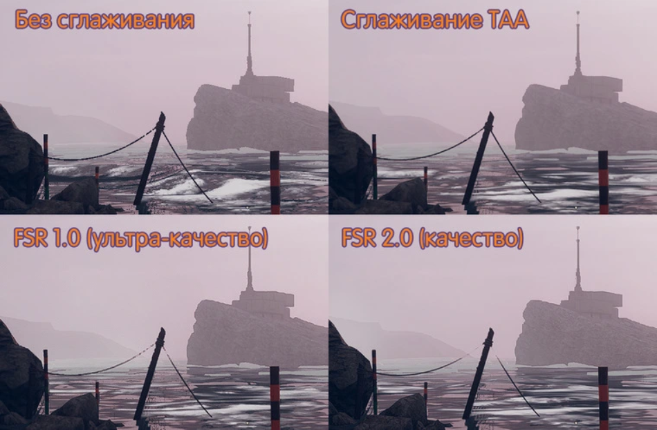
Рисунок 5 – применение различных настроек

Стоит отметить, что FSR не очень хорошо справляется с тонкими объектами. Это можно заметить на веревке, привязанной к столбу. Во второй версии эффект «лесенки» менее заметен, но с нативным TAA все равно не сравнится.
По сравнению с обычным сглаживанием, fps в режиме максимального качества (пресет «ультра» для FSR 1.0 и «качество» для FSR 2.0) повышается на 33–37 %. А если установить «производительность», то частота кадров и вовсе удваивается. Но и картинка становится гораздо менее четкой (рисунок 6).
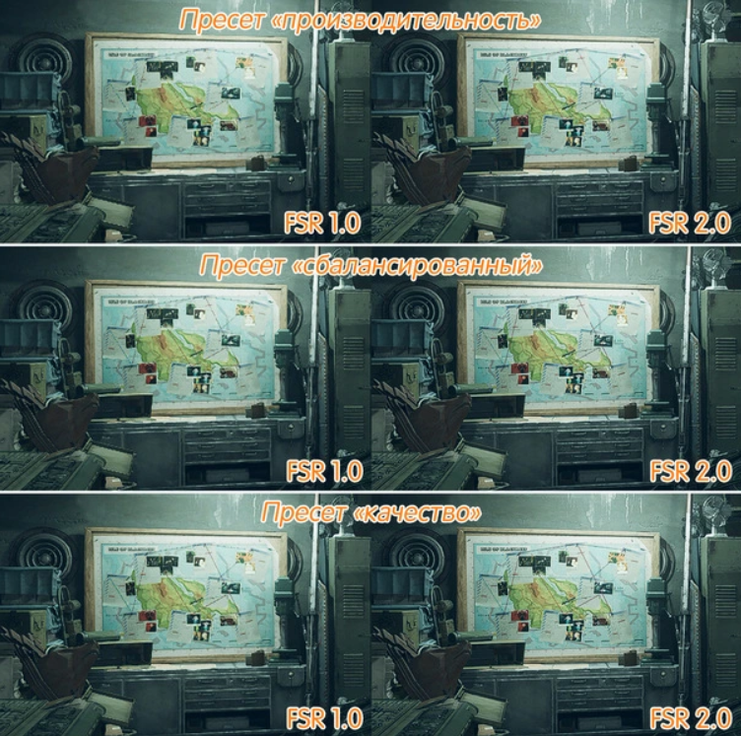
Рисунок 6 – применение сглаживания

 | Производительность | Баланс | Качество
FSR 1.0 | 126 fps | 113 fps | 101 fps
FSR 2.0 | 110 fps | 98 fps | 89 fps

В режиме FSR 2.0 видно больше деталей, эффект хорошо заметен на карте в центре. Но за это приходится расплачиваться производительностью — кадровая частота примерно на 12 % ниже, чем в первой версии. На рисунке 7 можно посмотреть исходное разрешение для разных пресетов: в нашем случае оно составило 720p, 847p и 960p соответственно.
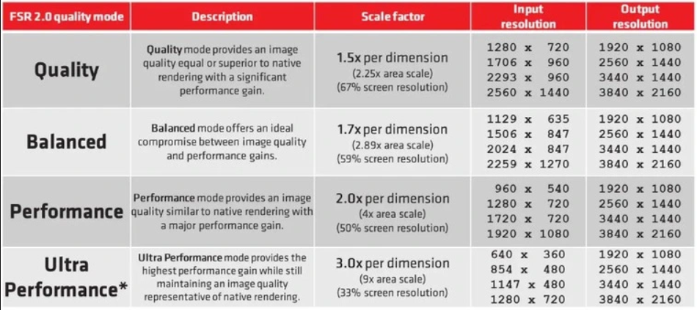
Рисунок 7 – исходное разрешение для разных пресетов

Количество кадров в секунду
Среднее количество кадров в секунду при включении/выключении технологии относительно настроек экрана и графики игры
По своей сути DLSS 3 похож на DLSS 2 — универсальный термин, который Nvidia теперь использует для версий DLSS с 2.0 по 2.4. Это апскейлер, поэтому вместо рендеринга игры в родном разрешении вашего монитора он рендерит каждый кадр в более низком разрешении, а затем реконструирует их так, чтобы они выглядели так, как если бы они имели исходную резкость. Результат: игры работают быстрее благодаря более легкой рабочей нагрузке при более низком разрешении рендеринга без отрицательного влияния на общую четкость изображения. AMD FSR и Intel XeSS похожи, но DLSS всегда был королем апскейлеров, поскольку он использует более сложные методы машинного обучения/ИИ для объединения более точных кадров. Он также включает собственное сглаживание, которое переопределяет и имеет тенденцию выглядеть более четко, чем методы TAA или MSAA, встроенные в сами игры.
Во многих случаях использование DLSS 2 с максимальной настройкой «Качество» может заставить игры выглядеть даже лучше, чем при рендеринге в родном разрешении, при этом повышая производительность FPS. DLSS 3 не меняет этого: он по-прежнему включает собственное интеллектуальное сглаживание и по-прежнему выглядит так же хорошо, если не лучше, чем родное разрешение при более высоких настройках.
Что меняется в игре, так это функция генерации кадров DLSS 3. При включении, поскольку это необязательно, графический процессор будет использовать свои умные способности искусственного интеллекта для создания целых новых кадров и незаметно размещать их между визуализируемыми. В отличие от процесса масштабирования, он использует данные из окружающих кадров, чтобы предсказать, как должен выглядеть следующий сгенерированный кадр.
Это мгновенно дает еще один прирост производительности, почти не нагружая ваш компьютер, поскольку генерация этих кадров требует гораздо меньше ресурсов, чем их рендеринг. И хотя позже мы рассмотрим, как выглядят эти «фальшивые» кадры, результаты не вызывают отторжения, как эффект грубого сглаживания движения на некоторых телевизорах в гостиной. Оба используют интерполированные кадры, но DLSS 3 более изощрен в том, как он собирает данные из конвейера рендеринга для их отрисовки, поэтому это просто выглядит так, как будто игра работает с более высокой частотой кадров, а не искусственно сглаживается. Я думаю, помогает то, что наш мозг просто не приспособлен к тому, чтобы ожидать, что каждая игра будет работать со скоростью 24 кадра в секунду, как это обычно делают телешоу и фильмы.
Как это более типично для апскейлеров игр, DLSS 3 по-прежнему требует, чтобы игры реализовывали его поддержку, и в эти первые дни библиотека совместимых игр представляет собой скорее одну полку: на момент написания с DLSS 3 можно было играть только в девять игр. Тем не менее, подтверждено, что многие другие находятся в пути, и хотя будет возможность включить или отключить генерацию кадров, она всегда будет включена вместе с компонентом масштабирования DLSS 3.
DLSS 3 должен благодарить себя за сглаживание любых ошибок AI в одном кадре, поскольку сгенерированные бонусные кадры представляют собой такой огромный всплеск общей скорости FPS, что RTX 4090 может удвоить или даже утроить свои средние показатели производительности в 4K.
Как показано на графике ниже, даже RTX 4090 не может обеспечить стабильные 60 кадров в секунду в некоторых играх, когда используются как исходное разрешение 4K, так и настройки графики высшего качества. Но с комбинированным масштабированием и генерацией кадров DLSS 3 скорость составляет около 100 кадров в секунду как в Cyberpunk 2077, так и в Microsoft Flight Simulator, с почти 100% улучшением в F1 2022. И это все при максимальной настройке качества для DLSS 3; более быстрый, лишь немного менее резкий режим Performance может пойти еще дальше, более чем утроив производительность Cyberpunk 2077 по сравнению с родным.
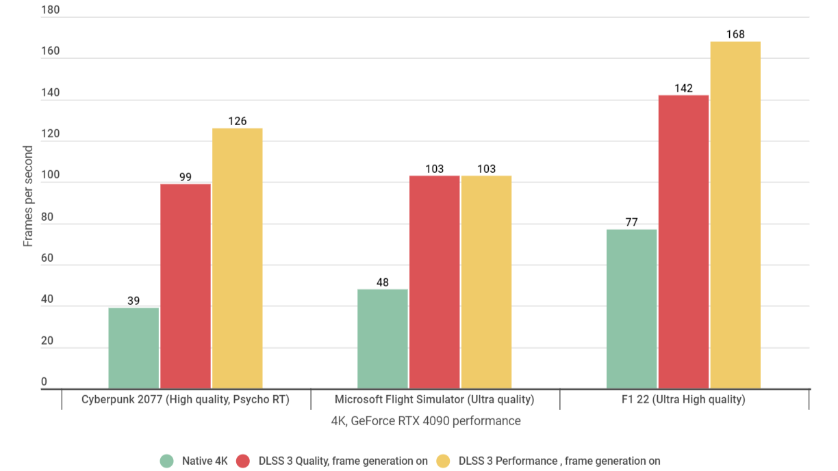
Рисунок 3 – отображение настроек графики

Повышение производительности, будь то покупка обновлений оборудования, снижение настроек графики или использование таких трюков, как масштабирование, обычно не просто для того, чтобы игры выглядели лучше — многие игры работают лучше при более высоком FPS. Прицеливание становится острее. Рулевое управление становится более отзывчивым. Командные бои в MOBA становятся менее нечитаемыми.

Чёткость изображения
Насколько четким (отсутствие лесенок, размытия объектов вдалеке) будет изображение при выставлении определенных настроек)
В самом по себе масштабировании разрешения нет ничего инновационного — существует несколько десятков алгоритмов, которые способны «в реальном времени» увеличивать или снижать разрешение изображения, подгоняя его под возможности экрана.
Чаще всего конвертация происходит всё же устройством отображения: источник отправляет кадр в заданном разрешении, а тем, чтобы он занимал всю площадь экрана и минимально терял в качестве, занимается уже монитор. Одна из самых распространённых технологий сегодня — бикубическое масштабирование, алгоритм, который увеличивает цифровое изображение попиксельно. Он достраивает недостающие точках, сверяясь с информацией о 16 окружающих каждую из них пикселях (рисунок 4).
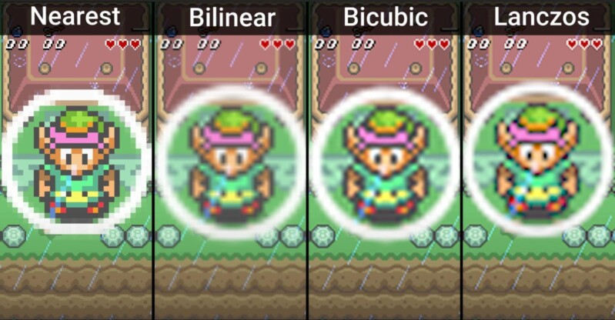
Рисунок 4 – алгоритмы используют 1,4, 16 и 36 пикселей для сверки соответственно

Другие алгоритмы могут использовать для сверки от одного до 36 пикселей — обычно производители не указывают, как именно их монитор или телевизор «растягивает» изображение и не дают пользователю вариантов выбора.
Но это не всегда оптимальный вариант. Обратите внимание на сравнение алгоритмов в пиксельной игре (скриншот выше) и при апскейлинге фотографии (скриншот ниже). Там, где присутствует очевидная пиксельная сетка, лучше всего справляется самый примитивный, но с более сложными изображениями он создаёт «лесенки», которых удаётся избежать при большей выборке смежных точек.
Многие современные телевизоры используют временной апскейлинг: перед выводом изображения система накапливает кадры в буфере и дорисовывает целевому кадру недостающие пиксели — учитывая при этом, как изображение будет меняться в динамике.
Это позволяет повысить чёткость и плавность изображения в неинтерактивном контенте и снизить количество артефактов. Но для игр это не подходит, так как создаёт дополнительную задержку ввода — изображение выводится на экран с запозданием, делая управление неотзывчивым.
Продвинутые «умные» телевизоры и некоторые ТВ-приставки вроде NVIDIA Shield предлагают «умный» апскейлинг изображения.
По сути, это тот же временной алгоритм, но нейросеть дополнительно ищет на каждом кадре знакомые формы и текстуры ( шерсть, трава, дерево) и применяет заранее выверенные разработчиками фильтры и настройки - чтобы улучшить изображение и снизить вероятность возникновения артефактов.
Уже больше пяти лет игры в 4К — мечта и цель для многих геймеров. Но «грубой силой» производительного железа покорить эту высоту не получилось — сменилось уже три поколения видеокарт и полтора поколения консолей, но компромиссов избежать всё ещё не получается.
Консоли нового поколения чаще всего не «вытягивают» полное 4К-разрешение 2160р даже при 30 fps и далеко не максимальных настройках графических эффектов. И даже флагманские видеокарты, по цене сравнимые с недорогой иномаркой, только в 2021 году достигли достаточной мощности, чтобы гарантировать 40-60 кадров в секунду в нативном 4К при максимальных настройках с трассировкой лучей.
Но если не получается добиться «честного 4К», приходится искать способы создать достаточно убедительную иллюзию.
На консолях прошлого и текущего поколений большинство игр работают в разрешении значительно ниже 4096 на 2160 пикселей. чтобы изображение достаточно чётко выглядело на 4К-телевизорах, применяется шахматный рендеринг.
Это не совсем апскейлинг — при таком подходе изображение изначально рендерится под 4К, но с пропусками по одному или несколько пикселей, что напоминает шахматную доску. На каждом кадре пропуски располагаются в разных местах, чтобы алгоритм мог заполнять недостающие пиксели информацией с предыдущих кадров.
Шахматный рендеринг хорош тем, что эффективно снижает нагрузку на систему и не требует дополнительных аппаратных средств. На ПК шахматный рендеринг обычно не применяется, однако на многих более-менее актуальных видеокартах доступен режим апскейлинга с похожим эффектом.
Integer Scaling или «целочисленное масштабирование» производится видеокартой, а не монитором, не добавляет значимой или видимой задержки. Алгоритм дробит каждый пиксель изображения в низком разрешении на несколько суб-пикселей одинакового цвета, благодаря чему чёткость повышается без размытия и искажений.
Целочисленное масштабирование доступно на следующих видеокартах:
- NVIDIA: видеокарты RTX 20, RTX 30 и GTX 16 c драйвером 436.02 и новее. Несовместимо с HDR, нестандартными разрешениями, выводом цвета 4:2:0, масштабированием разрешения DSR и ноутбуками с гибридной графикой.
- AMD: архитектура GCN 2 и новее, Radeon Software 2020 (19.12.2+) и новее.
- Intel: встроенные графические ядра 11-го поколения (Intel Core 10-го поколения) с драйвером 25.20.100.7155 и новее.
Такой апскейлинг подходит для игр с пиксельной графикой. Кроме того, в старых тайтлах с фиксированным низким разрешением ассетов, например, в «Героях 3», интерфейс и карта будут иметь привычные пропорции.
Правда, по краям объектов на экране могут появляться «лесенки», а цветовые переходы становятся резкими.

Количество артефактов
Наличие шумов в изображении при определенных настройках (при использовании нейросетей – наличие ошибочно отрисованных пикселей)
Даже самые качественные и ресурсоемкие методы сглаживания приводят к тому, что в народе называют “мылом”. Всё закономерно - контраст соседних пикселей в выводимом разрешении становится меньше после усреднения пикселей более высокого разрешения. Исчезают шумы и другие графические ошибки, но ключевой вопрос - теряются ли при этом полезные детали текстур и геометрии?
Не теряются. Более того, в кадре низкого разрешения со сглаживанием появляются отсутствующие в кадре без сглаживания микродетали толщиной в 1 пиксель. Это связано с алгоритмом растеризации. Если пиксель попадает в треугольник, он окрашивается в его цвет, иначе берется цвет фона. Как видите, без сглаживания нет никаких дополнительных оттенков для отображения субпиксельных деталей и смягчения перехода между фоном и объектом поверх. Бинарность растеризации создает ступеньки между объектами и “рвет” тонкую геометрию на части. Суперсэмплинг восстанавливает эту геометрию посредством увеличения разрешения и позволяет отобразить ранее отсутствовавшие в низком разрешении детали благодаря дополнительным оттенкам между объектами.
Насчет “мыла” можно не волноваться, некоторые текстурные детали становятся менее заметными из-за усреднения, но это обратимый процесс - контрастность всегда можно вытянуть обратно фильтром адаптивной резкости в NVIDIA Freestyle, достаточно нажать Alt + F3 и покрутить ползунок.
В основе DLSS лежит тот же принцип - каждый пиксель выходного разрешения получается усреднением нескольких сэмплов. Откуда тогда берутся дополнительные пиксели, если изображение не рендерится в супервысоком разрешении?
Все просто - вместо ресурсоемкого увеличения разрешения, DLSS использует предыдущие кадры, в которых уже есть всё необходимое. Индивидуальные детали добавляются в каждый кадр при помощи незаметного для глаза дрожания камеры. По схожему принципу работают микросаккады глазного яблока, увеличивающие эффективную разрешающую способность зрения.
Один большой кадр в 4x супер разрешении можно разложить на 4 отдельных кадра в низком разрешении без сглаживания. Для этого достаточно записать в отдельный кадр каждый пиксель из скользящего окошка 2x2 в высоком разрешении. Сложив пиксели всех 4 кадров обратно, мы снова получим 1 изображение супервысокого разрешения.
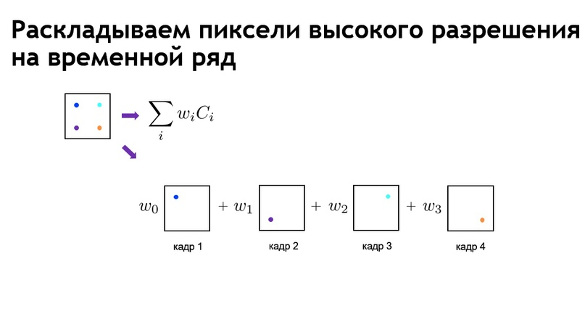
Рисунок 5 – разложение суммы пикселей в высоком разрешении на сумму пикселей из нескольких кадров

DLSS работает схожим образом - вместо медленного рендеринга 1 кадра супервысокого разрешения, за тот же промежуток времени выводится много кадров низкого разрешения. Покадровое смещение камеры по позициям пикселей в супервысоком разрешении добавляет индивидуальные детали в каждое изображение. Затем кадры низкого разрешения увеличиваются, выравниваются и комбинируются нейросетью обратно в изображение высокого разрешения. Как результат, DLSS повышает разрешение картинки, сглаживает ступеньки и удаляет артефакты в динамике.
Натренированная на изображениях эталонного качества нейросеть НЕ добавляет в новые кадры нежелательные остаточные пиксели из предыдущих. Сложнее всего отсеивать ненужные пиксели для мелких деталей, которые исчезают и появляются от кадра к кадру. Натренированная нейросеть находит такие пиксели и комбинирует их в непрерывные детали, как и должно быть с суперсэмплингом.

Различия технологий ИИ-масштабирования
DLSS, или Deep Learning Super Sampling. Технология апскейлинга от Nvidia, в основе которой лежит глубинное обучение. То есть нейросети показывают тысячи кадров из игры сперва в низком разрешении, а потом — в высоком. Нейросеть сначала повышает разрешение сама, а потом сверяется с образцом, чтобы приблизить качество «восстановленных» кадров к оригинальным.
Такой подход позволяет добиться максимальной эффективности в обработке изображений, но в то же время ограничивает количество игр, в которых доступен DLSS.
Нейросеть приходится обучать для каждой игры отдельно — к осени 2023 года технология работает примерно в 300 проектах. А еще DLSS работает только на совместимых видеокартах Nvidia: GeForce RTX 20-й, 30-й или 40-й серии.
DLSS существует в нескольких версиях:
- 1.0, 1.5 — базовая версия технологии, доступная в старых играх вроде Shadow of the Tomb Raider и Battlefield 5. Отличается сравнительно небольшим приростом производительности и ощутимо портит картинку мельтешащим цифровым шумом и другими артефактами;
- 2.0—2.5 — наиболее распространенные версии DLSS, работают на всех видеокартах Nvidia GeForce начиная с RTX 20. Меньше портят картинку и повышают производительность игр до четырех раз в разрешении 4К. Между собой версии различаются несильно: в каждой чуть снижается гостинг, увеличивается детализация в движении и добавляется поддержка новых игр;
- 3.0 — актуальная версия, которую поддерживают только видеокарты GeForce RTX 40 и новее. Алгоритм улучшает картинку чище, чем предыдущие, а также добавляет генерацию дополнительных кадров. Нейросеть не только восстанавливает качество кадров, но и дорисовывает дополнительные самостоятельно — это позволяет увеличить плавность картинки в несколько раз;
- 3.5 — дополнительно поддерживает реконструкцию лучей. Благодаря этому «восстановленная» картинка почти полностью лишена мерцания и шума, свойственных более ранним версиям. Пока что доступна только в Cyberpunk 2077 и обновленной Portal с RTX.
- FSR, или FidelityFX Super Resolution. Технология апскейлинга прошлого поколения от AMD, она не использует нейросети. Картинка на экране просто растягивается до большего разрешения, а потом специальный фильтр повышает ее резкость.
- Благодаря простоте добавления в игру и открытому исходному коду технология доступна на любой видеокарте, включая Nvidia и Intel. Всего ее поддерживают около 150 игр.
FSR доступна в трех версиях:
- Базовая версия технологии, выпущенная в 2021 году. Ключевое отличие от DLSS — для апскейлинга используется только исходное изображение, без векторов движения и нейросетевых «предсказаний».
- Улучшенная версия, выпущенная годом позднее. При апскейлинге учитывает больше данных, а также быстрее внедряется в игровые движки разработчиками.
- Выпущена в конце сентября 2023 и пока поддерживает всего две игры — Forspoken и Immortals of Aveum, поэтому в большинстве проектов будет использоваться вторая. Ключевые отличия от второй версии — генерация недостающих кадров и продвинутое сглаживание.

Заключение
Технологию применяют в нескольких случаях.
- Иногда в игре столько визуальных эффектов, что их невозможно реализовать на обычной видеокарте. Понимая, что дорогие и продвинутые компьютеры есть не у всех, разработчики заранее закладывают в игру возможность апскейлинга. Тогда на каждом конкретном устройстве геймеров вместо настоящего высокого разрешения создается его правдоподобная иллюзия.
- Бывает, что игра значительно опережает возможности «железа», и даже наиболее современные карты работают с ней на пределе. Апскейлинг немного снимает нагрузку с процессоров и повышает производительность устройства.
- Нередки ситуации, когда контент с приставки нужно растянуть на телевизоре в 4K и выше. Последние поколения консолей научились выдавать материалы с достаточно высоким разрешением, но «железо» более старых версий этого делать не позволяло. Апскейлинг улучшает качество настолько, что видео можно транслировать на большой экран.
- Периодически возникает потребность в ремастеринге старой, но популярной игры. Нейросети позволяют достаточно дешево и быстро улучшить графику: достроить недостающие детали изображения, повысить четкость, избавиться от пикселей.

Список литературы
- https://hi-tech.mail.ru/review/44353-upscale_samsung_8k/
- https://vc.ru/u/1456385-claire-chen/606992-issledovanie-razlichnyh-metodov-uvelicheniya-izobrazheniy-moi-lichnye-vpechatleniya
- https://journal.tinkoff.ru/guide/upscale/
- https://dtf.ru/howto/1688004-luchshie-metody-apskejla-s-pomoshyu-stable-diffusion
- https://ru.wikipedia.org/wiki/%D0%9C%D0%B0%D1%81%D1%88%D1%82%D0%B0%D0%B1%D0%B8%D1%80%D0%BE%D0%B2%D0%B0%D0%BD%D0%B8%D0%B5_%D0%B8%D0%B7%D0%BE%D0%B1%D1%80%D0%B0%D0%B6%D0%B5%D0%BD%D0%B8%D1%8F
- https://club.dns-shop.ru/blog/t-99-videokartyi/72866-probuem-apskeiling-fsr-2-0-ot-amd-udalos-li-dognat-nvidia-dl/
- https://wowmoon.ru/novosti/kak-rabotaet-dlss-3/
- https://3dnews.ru/1062358/obzor-rss-vs-fsr-nis-dlss-upscaling-methods/page-1.html
https://dtf.ru/promo/789740-kak-full-hd-prevrashayut-v-4k-i-mozhet-li-eto-vyg

